16 มิถุนายน 2569
โตโยต้าสานต่อพลังแห่งการศึกษา
มอบทุนการศึกษาแก่นักศึกษามหาวิทยาลัยธรรมศาสตร์ต่อเนื่องเป็นปีที่ 53
ภายใต้โครงการ “TOYOTA GIVING ขับเคลื่อนไทยให้ยั่งยืน”

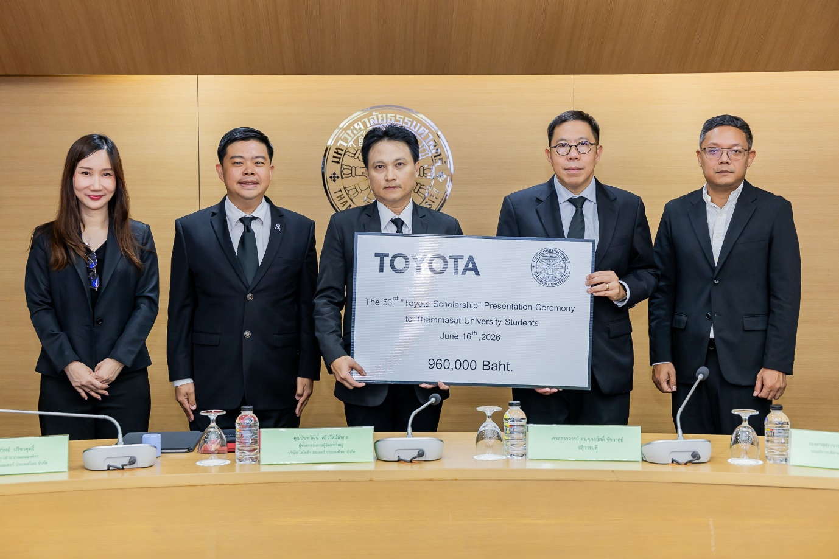

นายนันทวัฒน์ ศรีวรัตน์อัชกุล ผู้ช่วยกรรมการผู้จัดการใหญ่ บริษัท โตโยต้า มอเตอร์ ประเทศไทย จำกัด พร้อมด้วยคณะผู้บริหาร ร่วมมอบทุนการศึกษาแก่นักศึกษามหาวิทยาลัยธรรมศาสตร์ ประจำปีการศึกษา 2568 ภายใต้โครงการ “TOYOTA GIVING ขับเคลื่อนไทยให้ยั่งยืน” ต่อเนื่องเป็นปีที่ 53 โดยมี ศาสตราจารย์ ดร.ศุภสวัสดิ์ ชัชวาลย์ อธิการบดีมหาวิทยาลัยธรรมศาสตร์ พร้อมด้วยคณาจารย์ และคณะผู้บริหารมหาวิทยาลัยธรรมศาสตร์ ร่วมแสดง ความยินดี เมื่อวันที่ 16 มิถุนายน 2569 ณ มหาวิทยาลัยธรรมศาสตร์ ศูนย์รังสิต
บริษัท โตโยต้า มอเตอร์ ประเทศไทย จำกัด มุ่งมั่นส่งเสริมโอกาสทางการศึกษาแก่เยาวชนไทยอย่างต่อเนื่อง ด้วยความเชื่อมั่นว่า “การศึกษา” คือรากฐานสำคัญของการพัฒนาศักยภาพบุคคล สังคม และประเทศชาติ ผ่านการ ให้การสนับสนุนนักศึกษาที่มีผลการเรียนดี ความประพฤติดี แต่ขาดแคลนทุนทรัพย์ เพื่อเปิดโอกาสให้สามารถเข้าถึงการศึกษาและเติบโตเป็นกำลังสำคัญในการขับเคลื่อนอนาคตของประเทศต่อไป ซึ่งมหาวิทยาลัยธรรมศาสตร์ถือเป็นสถาบันการศึกษาชั้นนำของประเทศ ที่มีบทบาทสำคัญในการผลิตบัณฑิตที่มีคุณภาพมาอย่างยาวนาน อีกทั้งยังสร้างคุณูปการอันทรงคุณค่าให้แก่สังคมไทย ผ่านผลงานวิจัย นวัตกรรม และองค์ความรู้ที่ได้รับการยอมรับทั้งในระดับประเทศและระดับสากล
ตลอดระยะเวลากว่า 53 ปี โตโยต้าได้ให้การสนับสนุนทุนการศึกษาแก่นักศึกษามหาวิทยาลัยธรรมศาสตร์ อย่างต่อเนื่อง ตั้งแต่ปี พ.ศ. 2515 จนถึงปัจจุบัน รวมทั้งสิ้น 1,046 ทุน คิดเป็นมูลค่ารวมกว่า 23,056,800 บาท สะท้อนถึงความมุ่งมั่นในการร่วมพัฒนาสังคมไทยผ่านการศึกษาอย่างยั่งยืน
สำหรับปีการศึกษา 2568 โตโยต้าได้มอบทุนการศึกษา จำนวน 12 ทุน รวมมูลค่า 960,000 บาทต่อปี ให้แก่นักศึกษาจาก 6 คณะ ได้แก่
- คณะวิศวกรรมศาสตร์ จำนวน 4 ทุน
- คณะรัฐศาสตร์ จำนวน 3 ทุน
- คณะศิลปศาสตร์ จำนวน 2 ทุน
- คณะสังคมสงเคราะห์ศาสตร์ จำนวน 1 ทุน
- คณะสังคมวิทยาและมานุษยวิทยา จำนวน 1 ทุน
- คณะวิทยาการเรียนรู้และศึกษาศาสตร์ จำนวน 1 ทุน

นอกเหนือจากการสนับสนุนด้านการศึกษา โตโยต้ายังดำเนินกิจกรรมเพื่อสังคมอย่างต่อเนื่องภายใต้แนวคิด “TOYOTA GIVING ขับเคลื่อนไทยให้ยั่งยืน” ผ่านการส่งต่อคุณค่าแห่งการให้ใน 4 มิติ ได้แก่ สุขภาพ ความเป็นอยู่ ภูมิปัญญา และการศึกษา โดยมุ่งหวังให้นักศึกษาทุนทุกคนนำโอกาสที่ได้รับไปพัฒนาศักยภาพของตนเอง และเติบโตเป็นกำลังสำคัญในการพัฒนาสังคมไทยต่อไป

